图 书 推 荐

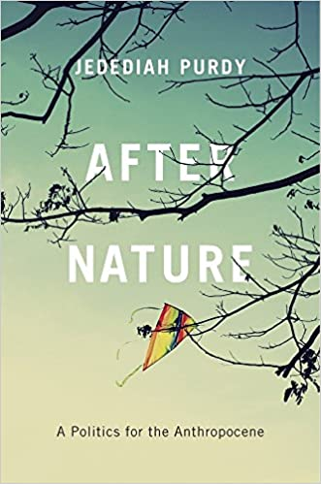
中文书名：《自然之后：人类世的政治学》
英文书名：AFTER NATURE: A Politics for the Anthropocene
作 者：Jedediah Purdy
出 版 社：Harvard University Press
代理公司：InkWell/ANA/Lauren Li
页 数：320页
出版时间：2018年2月
代理地区：中国大陆、台湾
审读资料：电子稿
类 型：大众社科
中文简体版权曾授，现已回归
An Artforum Best Book of the Year
A Legal Theory Bookworm Book of the Year

内容简介：

自然不再脱离人类而存在。

从今以后，我们将居住的世界就是我们创造的世界。地质学家称这个新的行星时代为人类世（Anthropocene）----人类的时代。我们现在正在创造的地质层记录下了工业排放、工业规模的作物花粉、以及物种灭绝。气候变化是未经设计的行星工程。人类世的这些事实是科学的，但它的形式和意义却是政治的问题----一种尚未被发现的政治。《自然之后》（AFTER NATURE）为这个后自然的世界提供了一种政治解读。

作者从美国人如何塑造其景观的历史开始。他探索了一些至今仍深深嵌入环境法和文化的相互竞争的传统----定居和发展的前沿愿景、寻求荒野的浪漫主义、试图为人类利益管理自然的功利主义态度，以及二十世纪的生态观。这些传统展现了我们如何看待世界和人类在其中的位置，也体现了人类的立法模式。从荒野到农田再到郊区，每一个国家都塑造了实现其自然愿景的景观----在地球上开辟了一些新的生活方式，同时排除了其他方式。

人类世要求我们利用所有这些遗产并超越它们。随着人类和环境的命运逐渐变得不可分割，环境政治将变得更加民主，或者更加不平等和不人道。在这个纷繁复杂的世界上，我们必须创造各种方式来凝聚我们对这个受损和易变的世界的忠诚。

作者简介：


杰迪戴亚·柏迪（Jedediah Purdy）是一位美国法律学者和文化评论员。他是杜克大学法学院的法学教授。柏迪撰写了两本受到热议的书：COMMON THINGS: Irony, Trust, and Commitment in America Today（1999年出版）和BEING AMERICA: Liberty, Commerce and Violence in an American World（2003年出版）。他也是《自然之后：人类世的政治学》（2015年出版）、THE MEANING OF PROPERTY: Freedom, Community and the Legal Imagination（2010年出版）和A TOLERABLE ANARCHY: Rebels, Reactionaries, and the Making of American Freedom（2009年出版）的作者。

媒体评价：

“《自然之后》认为我们应该拥有未来，因为未来是我们所创造的。我们犯的错误决定了自身的存亡。”
----克里斯汀·斯莫伍德（Christine Smallwood），《哈泼斯杂志》（Harper’s）

“令人眼花缭乱……柏迪希望，气候变化可能会刺激我们改变自己对自然界的看法，但他坚持认为，这种转变将不可避免地具有政治性……在相对较小的体量下，这本书提炼出了令人难以置信的学术成果----关于美国人对自然世界态度的变化，以及这些态度在未来可能发生的变化。”
----罗斯·安德森（Ross Andersen），《大西洋月刊》（The Atlantic）

谢谢您的阅读！
请将反馈信息发至：李文浩（Lauren Li）
安德鲁·纳伯格联合国际有限公司北京代表处
北京市海淀区中关村大街甲59号中国人民大学文化大厦1705室
邮编：100872
电话：010-82449901
传真：010-82504200
Email：Lauren@nurnberg.com.cn
网址：http://www.nurnberg.com.cn
微博：http://weibo.com/nurnberg
豆瓣小站：http://site.douban.com/110577/
新浪微博：安德鲁纳伯格公司的微博_微博 (weibo.com)
微信订阅号：ANABJ2002


